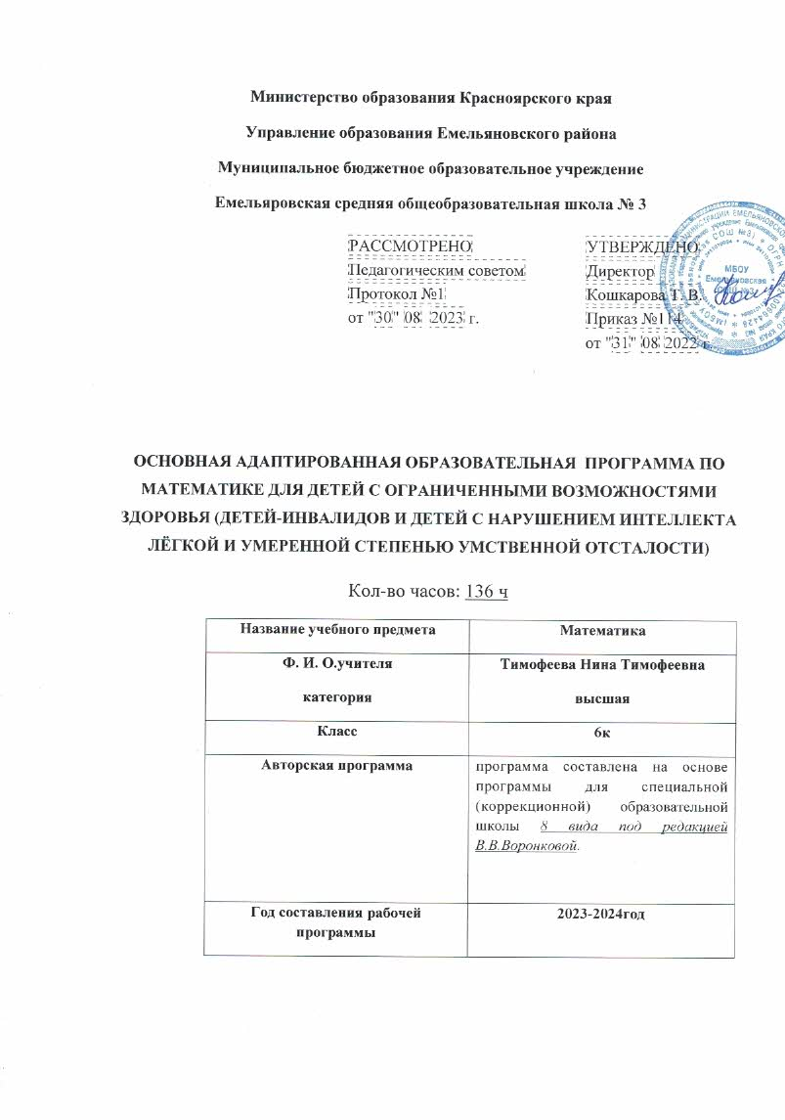

**Министерство образования Красноярского края**

**Управление образования Емельяновского района**

**Муниципальное бюджетное образовательное учреждение**

**Емельяровская средняя общеобразовательная школа № 3**

|  |  |  |
| --- | --- | --- |
|  | РАССМОТРЕНО Педагогическим советом  Протокол №1 от "30" 08  2023 г. | УТВЕРЖДЕНО Директор Кошкарова Т. В.  Приказ №114 от "31" 08 2022 г. |

**ОСНОВНАЯ АДАПТИРОВАННАЯ ОБРАЗОВАТЕЛЬНАЯ ПРОГРАММА ПО МАТЕМАТИКЕ ДЛЯ ДЕТЕЙ С ОГРАНИЧЕННЫМИ ВОЗМОЖНОСТЯМИ ЗДОРОВЬЯ (ДЕТЕЙ-ИНВАЛИДОВ И ДЕТЕЙ С НАРУШЕНИЕМ ИНТЕЛЛЕКТА ЛЁГКОЙ И УМЕРЕННОЙ СТЕПЕНЬЮ УМСТВЕННОЙ ОТСТАЛОСТИ)**

Кол-во часов: 136 ч

|  |  |
| --- | --- |
| **Название учебного предмета** | **Математика** |
| **Ф. И. О.учителя**  **категория** | **Тимофеева Нина Тимофеевна**  **высшая** |
| **Класс** | **6к** |
| **Авторская программа** | программа составлена на основе программы для специальной (коррекционной) образовательной школы *8 вида под редакцией В.В.Воронковой*. |
| **Год составления рабочей программы** | **2023-2024год** |

**ПОЯСНИТЕЛЬНАЯ ЗАПИСКА**

**к рабочей программе по математике для 6 «В» класса (КРО)**

Математика в коррекционной школе VIII вида является одним из основных учебных предметов.

Исходя из целей специальной (коррекционной) образовательной школы VIIIвида, курс математики в 6 коррекционном классе решает следующие **задачи**:

* дать учащимся такие доступные количественные, пространствен­ные и временные геометрические представления, которые помогут им в дальнейшем включиться в трудовую деятельность;
* использовать процесс обучения математике для повышения уров­ня общего развития учащихся вспомогательных школ и коррекции недостатков их познавательной деятельности и личностных качеств;
* воспитывать у учащихся целенаправленность, терпеливость, работоспособность, настойчивость, трудолюбие, самостоятельность, навыки контроля и самоконтроля, развивать точность и глазомер, умение планировать работу и доводить начатое дело до завершения.

Обучение математике в коррекционных классах носит предметно-практическую направленность, тесно связано с жизнью и профессионально-трудовой подготовкой учащихся, дру­гими учебными предметами.

Данная рабочая программа составлена на основе с программы для специальной (коррекционной) образовательной школы *8 вида под редакцией В.В.Воронковой*.

      Распределение математического материала по классам представлено концентрически с учетом познавательных и возрастных возможностей учащихся, поэтому в процессе обучения необходим постепенный переход от чисто практического обучения в младших классах к практико - теоретическому в старших. Повторение изученного материала сочетается с постоянной пропедевтикой новых знаний.

На изучение математики в 6 классе отведено 4 недельных часа.

      При отборе математического материала учитывались разные возможности учащихся класса по усвоению математических представлений, знаний, умений практически их применять в зависимости от степени выраженности и структуры дефекта.

      Учитывая, что в современной жизни в быту и производственной деятельности широко используются микрокалькуляторы, в программе по математике предусматривается использование микрокалькулятора для проверки арифметических действий, для закрепления нумерации чисел, полученных при пересчете предметов и при измерении.

   В 6 классе предусмотрено ознакомление учащихся с устной и письменной нумерацией всех чисел от 1000 до 1 000 000, с разрядами единиц, десятков и сотен тысяч, с единицами миллионов, с классами единиц, тысяч. Учащиеся учатся производить сложение и вычитание 4, 5, 6-значных чисел, умножение и деление 4, 5-значных чисел на однозначное число.

Обязательной на уроке является работа, направленная на формирование уме­ния слушать и повторять рассуждения учителя, сопровождающая­ся выполнением письменных вычислений.

Воспитанию прочных вычислительных умений способствуют самостоятельные письменные работы учащихся, которым отводится значительное место. Разбор письменных работ учеников в классе является обязатель­ным, так как в процессе этого разбора раскрываются причины оши­бок, которые могут быть исправлены лишь после того, как они осоз­наны учеником.

Систематический и регулярный опрос учащихся является обя­зательным видом работы на уроках математики. Учеников необходимо при­учить давать развернутые объяснения при решении ариф­метических примеров и задач.

Формируется у школьников умения пользоваться устными вычис­лительными приемами. Выполнение арифметических действий с небольшими числами (в пределах 100), с круглыми числами, с не­которыми числами, полученными при измерении величин постоянно включается в содержание устного счета на уроке.

Подбор для занятий соответствующих игр — одно из средств, позволяющих расширить виды упражнений по устному счету.

Параллельно с изучением целых чисел (натуральных) продол­жается ознакомление с величинами, с приемами письменных арифметических действий с числами, полученными при измерении величин.

Десятичные дроби рассматриваются как частный слу­чай обыкновенных, имеющих знаменатель единицу с нулями. Оба вида дробей необходимо сравнивать (учить видеть черты сходства и различия, соотносить с единицей).

Для решения примеров на сложение и вычитание обыкновен­ных дробей берутся дроби с небольшими знаменателями.

Усвоение десятичных дробей зависит от знания учащимися ос­нов десятичной системы счисления и соотношений единиц стоимо­сти, длины, массы.

В 6 классе при по­вторении геометрических знаний, формировании графических уме­ний, большое внима­ние уделяется практическим упражнениям в измерении, черчении, моделировании. На уроках геометрии учащиеся учатся распознавать геометрические фигуры, тела на моделях, рисунках, чертежах. Оп­ределять форму реальных предметов. Они знакомятся со свойства­ми фигур, овладевают элементарными графическими умениями, приемами применения измерительных и чертежных инструментов, приобретают практические умения в решении задач измерительно­го и вычислительного характера.

Математические представления, знания и умения практически применять их оцениваются по результатам индивидуального и фронтального опроса учащихся, текущих и итоговых письменных контрольных работ (за учебную четверть, полугодие, учебный год). Знания оцениваются по 5-балльной системе.

ТЕМАТИЧЕСКИЙ ПЛАН

МАТЕМАТИКА 6 «В» (КРО) КЛАСС

|  |  |  |  |
| --- | --- | --- | --- |
| № | Наименование разделов и тем | Всего часов | В том числе на: |
| контрольные работы |
| 1 | Тысяча. | 38 | 1 |
| 2 | Обыкновенные дроби. | 21 | 1 |
| 3 | Геометрический материал. | 10 | 1 |
| 4 | Сложение, вычитание, умножение и деление чисел. | 63 | 1 |
| 5 | Повторение | 4 |  |
|  | ИТОГО | 136 | 4 |
|  |  |  |  |

**СОДЕРЖАНИЕ КУРСА МАТЕМАТИКИ**

**6 (КРО) класса**

**(136 в год, 4 ч. в неделю)**

**Нумерация**

Нумерация чисел в пределах 1 000 000. Получение единиц, круг­лых десятков, сотен тысяч в пределах

1 000 000, сложение и вычи­тание круглых чисел в пределах 1 000 000.

Получение четырех-, пяти-, шестизначных чисел из разрядных слагаемых, разложение на разрядные слагаемые, чтение, запись под диктовку, изображение на счетах, калькуляторе.

Разряды: единицы, десятки, сотни тысяч, класс тысяч, нумера­ционная таблица, сравнение соседних разрядов, сравнение классов тысяч и единиц.

Округление чисел до единиц, десятков, сотен, тысяч. Определе­ние количества разрядных единиц и общего количества единиц, де­сятков, сотен, тысяч в числе. Числа простые и составные.

Обозначение римскими цифрами чисел XIII—XX.

**Единицы измерения и их соотношения**

Письменное сложение и вычитание чисел, полученных при из­мерении двумя мерами стоимости, длины, массы, времени

**Арифметические действия**

Устное (легкие случаи) и письменное сложение, вычитание, умножение и деление на однозначное число, и круглые десятки чи­сел в пределах 10 000. Деление с остатком. Проверка арифметичес­ких действий.

**Дроби**

Обыкновенные дроби. Смешанные числа, их сравнение. Основ­ное свойство обыкновенных дробей. Преобразования: замена мел­ких долей более крупными (сокращение), неправильных дробей целыми или смешанными числами. Сложение и вычитание дробей (и смешанных чисел) с одинаковыми знаменателями.

**Арифметические задачи**

 Простые арифметические задачи на нахождение дроби от чис­ла, на прямую пропорциональную зависимость, на соотношение: расстояние, скорость, время. Составные задачи на встречное дви­жение (равномерное, прямолинейное) двух тел.

**Геометрический материал**

Взаимное положение прямых на плоскости (пересекаются, в том числе перпендикулярные, не пересекаются, т. е. параллельные), в пространстве: наклонные, горизонтальные, вертикальные. Знаки ± и || • Уровень, отвес.

Высота треугольника, прямоугольника, квадрата. Геометрические тела — куб, брус. Элементы куба, бруса: грани, ребра, вершины, их количество, свойства.

Масштаб: 1:1 000; 1: 10 000; 2:1; 10: 1; 100: 1.

**ОСНОВНЫЕ ТРЕБОВАНИЯ К ЗНАНИЯМ И УМЕНИЯМ**

**УЧАЩИХСЯ**

***В результате изучения математики ученик 6 «В» коррекционного класса должен***

* **знать/понимать**

— десятичный состав чисел в пределах 1 000 000;

— разряды и классы;

— основное свойство обыкновенных дробей;

— зависимость между расстоянием, скоростью и временем;

— различные случаи взаимного положения прямых на плоско­сти и в пространстве;

— свойства граней и ребер куба и бруса.

* **уметь**

— устно складывать и вычитать круглые числа;

— читать, записывать под диктовку, откладывать на счетах, калькуляторе, сравнивать (больше, меньше) числа в пределах 1 000 000;

— чертить нумерационную таблицу: обозначать разряды и клас­сы; вписывать в нее числа; сравнивать; записывать числа, внесен­ные в таблицу, вне ее;

— округлять числа до любого заданного разряда в пределах 1 000 000;

— складывать, вычитать, умножать и делить на однозначное чис­ло и круглые десятки числа в пределах 10 000, выполнять деление с остатком;

— выполнять проверку арифметических действий;

— выполнять письменное сложение и вычитание чисел, полученных при измерении двумя мерами стоимости, длины и массы;

— сравнивать смешанные числа;

— заменять мелкие доли крупными, неправильные дроби целы­ми или смешанными числами;

— складывать, вычитать обыкновенные дроби с одинаковыми знаменателями;

— решать простые задачи на нахождение дроби от числа, разно­стное и кратное сравнение чисел, решать и составлять составные задачи на встречное движение двух тел;

— чертить перпендикулярные прямые, параллельные прямые, на заданном расстоянии;

— чертить высоту в треугольнике;

— выделять, называть, пересчитывать элементы куба, бруса.

ПРИМЕЧАНИЯ.

Обязательно:

— уметь читать, записывать под диктовку, сравнивать (больше-меньше) числа в пределах 1 000 000;

— округлять числа до заданного разряда;

— складывать, вычитать, умножать и делить на однозначное число и круг­лые десятки числа в пределах 10 000;

— выполнять устное сложение и вычитание чисел в пределах 100;

— письменно складывать, вычитать числа, полученные при измерении, еди­ницами стоимости, длины, массы;

— читать, записывать под диктовку обыкновенные дроби и смешанные числа, знать виды обыкновенных дробей, сравнивать их с единицей;

— узнавать случаи взаимного положения прямых на плоскости и в про­странстве;выделять, называть, элементы куба, бруса, их свойства.

**ЛИТЕРАТУРА**

**Основная для ученика и для учителя:**

1. Программа специальной (коррекционной) образовательной школы 8 вида под редакцией В.В.Воронковой. 5-9 классы. М.: Владос, 2001 г.

2. М.Н.Перова, Г.М.Капустина «Математика 6 кл. « М.: «Просвещение»

2008

Тематическое планирование

|  |  |  |  |
| --- | --- | --- | --- |
| № п/п | содержание программы | часы | сроки |
|  | **Первая четверть** |  |  |
|  | **Тысяча** | **38** |  |
| 1 | Нумерация . | 1 | 1.09 |
| 2 | Простые числа. Составные числа. | 1 | 1.09 |
| 3-6 | Арифметические действия. Сложение целых чисел. | 4 | 5,6,8,8.09 |
| 7-12 | Преобразование чисел, полученных при измерении. | 6 | 12,13,15,15,19,20.09 |
| 13 | Геометрический материал. | 1 | 22.09 |
| 14-19 | Нумерация многозначных чисел. | 6 | 22,26 27,29,29,3, 10 |
| 20 | Римская нумерация | 1 | 4,10 |
| 21-26 | Сложение чисел в пределах 10000. | 6 | 6,6,10,11,  13,13.09 |
| 27-28 | Проверка сложением | 2 | 17,18.10 |
| 29-30 | Проверка вычитания сложением | 2 | 20,20.10 |
| 31-34  35-36 | Сложение и вычитание чисел, полученных при измерении | 6 | 24,25,27,27.10  7,8/11 |
| 37-38 | Контрольная работа | 2 | 10,10.11 |
|  | **2.Обыкновенные дроби.** | 21 |  |
| 39-40 | Анализ контрольной работы. Обыкновенные дроби. | 2 | 14,15.11 |
| 41-42 | Образование смешанного числа. | 2 | 17,17.11 |
| 43-44 | Сравнение смешанных чисел. | 2 | 21,22.11 |
| 45-47 | Основное свойство дроби. | 3 | 24,24,28,  .11 |
| 48-50 | Преобразование обыкновенных дробей | 3 | 29,1,1.12 |
| 51-53 | Нахождение части от числа. | 3 | 5,6,8.12 |
| 54-57 | Нахождение нескольких частей от числа | 4 | 8,12,13,15,/12 |
| 58 | Контрольная работа | 1 | 15.12 |
| 59 | Работа над ошибками | 1 | 19.12 |
|  | **3.Геометрический материал.** | **6** |  |
| 60 | Взаимное положение прямых на плоскости. | 1 | 20.12 |
| 61-62 | Высота треугольника. | 2 | 22.12 |
| 63-64 | Параллельные прямые. | 2 | 22,26.12 |
| 65 | Построение параллельных прямых. | 1 | 27.12 |
|  | **4.Сложение, вычитание, умножение и деление**  **чисел**. |  |  |
| 66-71 | Сложение и вычитание одинаковых дробей с одинаковыми знаменателями. | 6 | 29,29.12  10,12,12,16,17/01 |
| 72-80 | Сложение и вычитание смешанных чисел. | 9 | 19,19,23,24,26,26,30,  31/01  2.02 |
| 81  82 | Контрольная работа  Работа над ошибками | 1  1 | 2.02  6.02 |
| 83-91 | Скорость. Время. Расстояние | 9 | 7,9,9,13,14,16,16  20,21/02 |
| 92 | Контрольная работа | 1 | 27.02 |
| 93-104 | Умножение многозначных чисел на однозначное число и круглые десятки. | 12 | 28.02  1,1,5,6,12,  13,15,15,19,20,22/03 |
| 105 | Контрольная работа | 1 | 22.03 |
| 106-118 | Деление многозначных чисел на однозначное число и круглые десятки. | 13 | 2,3,5,5,9,10  12,12,16,17,19,19,23,  /.04 |
|  | *Контрольная работа «Деление, умножение, сложение и вычитание чисел»* | 1 | 24.04 |
| 119-120 | Деление с остатком | 2 | 26,26.04 |
| 121 | Контрольная работа | 1 | 30.04 |
| 122 | Работа над ошибками | 1 | 3.05 |
|  | **Геометрический материал** |  |  |
| 123-126 | Взаимное положениеипрямых в пространстве: вертикальное, горизонтальное, наклонное | 4 | 3,7,8,10.  05 |
| 127-129 | Масштаб | 3 | 10,14,15.05 |
| 130-133 | Повторение | 4 | 17,17,21,22  .05 |
| 134 | *Контрольная работа за год* | 1 | 24.05 |
| 135 | Анализ контрольной работы | 1 | 24.05 |
| 136 | Итоговый урок | 1 | 28.05 |